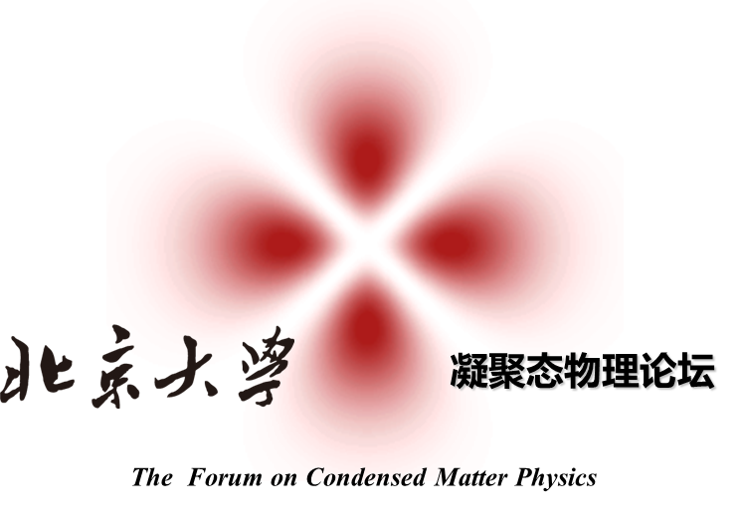

2019秋季学期演讲时间安排

时间：每周四下午15：00-16：30 地点：北京大学物理楼中212教室

期 | 演讲时间 | 演讲题目 | 演讲人单位和姓名/推荐教授
2019-16  总466 | 2019年9月12日 | Topological Quantum Chemistry and its applications in materials search | 中科院物理所王志俊研究员/陈基研究员
2019-17  总467 | 2019年9月19日 | 反铁磁自旋电子学 | 清华大学宋成副教授/叶堉研究员
2019-18  总468 | 2019年9月26日 | 半导体材料设计 | 中科院半导体所骆军委 研究员/刘开辉研究员
2019-19  总469 | 2019年10月10日 | 基于对称性指标预测拓扑材料 | 南京大学万贤刚教授/刘开辉研究员
2019-20  总470 | 2019年10月17日 | GaN基VCSEL研究 | 厦门大学张保平教授/胡晓东教授
2019-21  总471 | 2019年10月24日 | 待定 | 北京大学徐洪起教授/王新强教授
2019-22  总472 | 2019年10月31日 | 高品质半导体自旋电子学材料研究 | 中科院半导体所赵建华研究员/叶堉研究员
2019-23  总473 | 2019年11月7日 | Anomalous transverse thermal and thermoelectric response in topological magnets | 华中科技大学朱增伟研究员/吴孝松副教授
2019-24  总474 | 2019年11月14日 | Anisotropic Shear Viscosity in trapped ultracold Fermi Gases | Tata Institute of Fundamental Research (TIFR), Mumbai, India，Prof. Rishi Sharma/全海涛教授
2019-25  总475 | 2019年11月21日 | 氮化镓微波器件的发展现状和趋势 | 中国电科13所蔡树军研究员/胡晓东教授
2019-26  总476 | 2019年11月28日 | 纳米结构材料与器件 | 河南大学杜祖亮教授/王新强教授
2019-27  总477 | 2019年12月5日 | 氮化物基紫外发光材料与器件研究进展 | 华中科技大学陈长清教授/沈波教授
2019-28  总478 | 2019年12月12日 | 钙钛矿半导体光电器件 | 中科院半导体所游经碧研究员/冉广照教授
2019-29  总479 | 2019年12月19日 | 多功能强激光薄膜器件及其应用 | 同济大学陈占山教授/沈波教授
2019-30  总480 | 2019年12月26日 | 魔角石墨烯中电荷有序的实验研究 | 中国科学院大学毛金海 研究员/路建明研究员
*学生注册： 9月9日 - 13日
*停 课：12月30日

